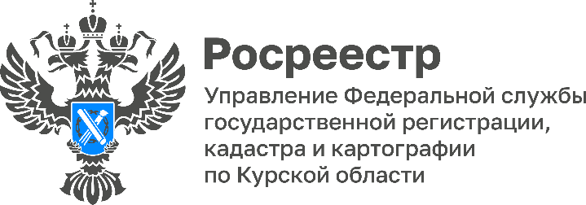
Представители Молодежного совета Управления Росреестра по Курской областиприглашают присоединиться к изучениювиртуальной выставки«Курская область в год Великой битвы».
Тематические выставки, приуроченные к 80-летию Победы в Курской битве, открылись во многих учреждениях. В государственном архивеКурской области открыли онлайн-выставку из фондов архива. Материалы никогда до этого не вводились в научный оборот и не использовались историками.
Сегодня сотрудники Курского Росреестрав онлайн-экспозиции изучили десятки ранее не публиковавшихся документов, каждый их которых уникален. Из материалов можно понять, что пришлось пережить людям в тяжелый 1943 год, какие усилия приложены для подготовки танкового сражения, как происходило освобождение города.
Особое место в экспозиции занимают микрофонные записи передачи «Последние известия». Радиосводки о событиях с фронта выходили в эфир с весны 1943 года каждый день.

#КурскийРосреестр#МолодежьРосреестра#БольшаякомандаРосреестра#КурскаяБитва#Госархив
